Regiana Modesto Botelho
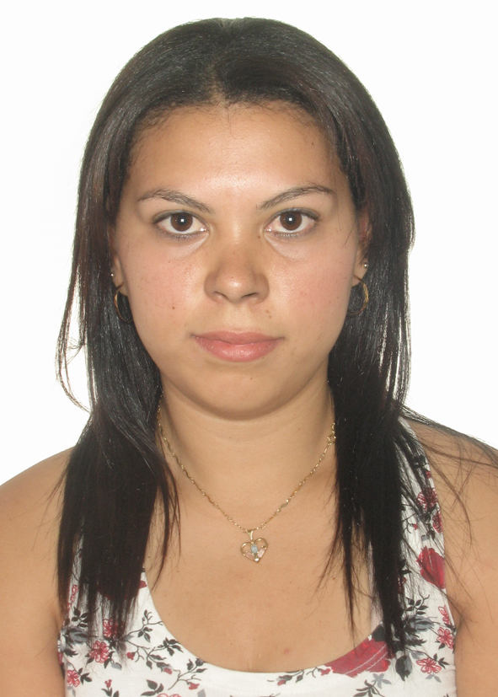
Clique aqui e depois no menu:

- Inserir
- Figura
- Do arquivo

Escolha sua foto
Avenida João Sverzut, 44 apto 06
CEP: 14 177-205 Jardim das Palmeiras
Sertãozinho- SP Edifício Napoli
Tel: (16) 9601-7514 (16) 9796-7343
20 anos, casada
Email: regiana_modesto@hotmail.com

Objetivo
Ocupar o cargo relacionado ao setor de atendimento e gestão na empresa.

Formação Escolar
Cursando Administração
Faculdade Anhanguera
Sertãozinho-SP.

Curso Técnico em Secretariado
ETE Profa. Anna de Oliveira Ferraz
Araraquara-SP.

Experiência Profissional
ÉD+ Calçados
Cargo: Operador de caixa
Desde: novembro a dezembro de 2011.

C&A Computadores Ltda.
Cargo: telefonista
Desde: novembro de 2009 a maio de 2011.

Viana confecções
Motuca – SP
Desde: junho a outubro de 2009.

Cursos
Curso de Secretária
Ordem dos advogados do Brasil de Sertãozinho
Carga horária de 21h.

Informática básica
Escola CDI Informática
Guariba – SP.

Palestras:
Recepcionista, Atendente, Telefonista e Secretária
Escola gerando talentos
Carga horária: 20 h.

